Հավելված
ՀՀ կառավարության 2026 թվականի
օգոստոսի 13-ի N - Ա որոշման

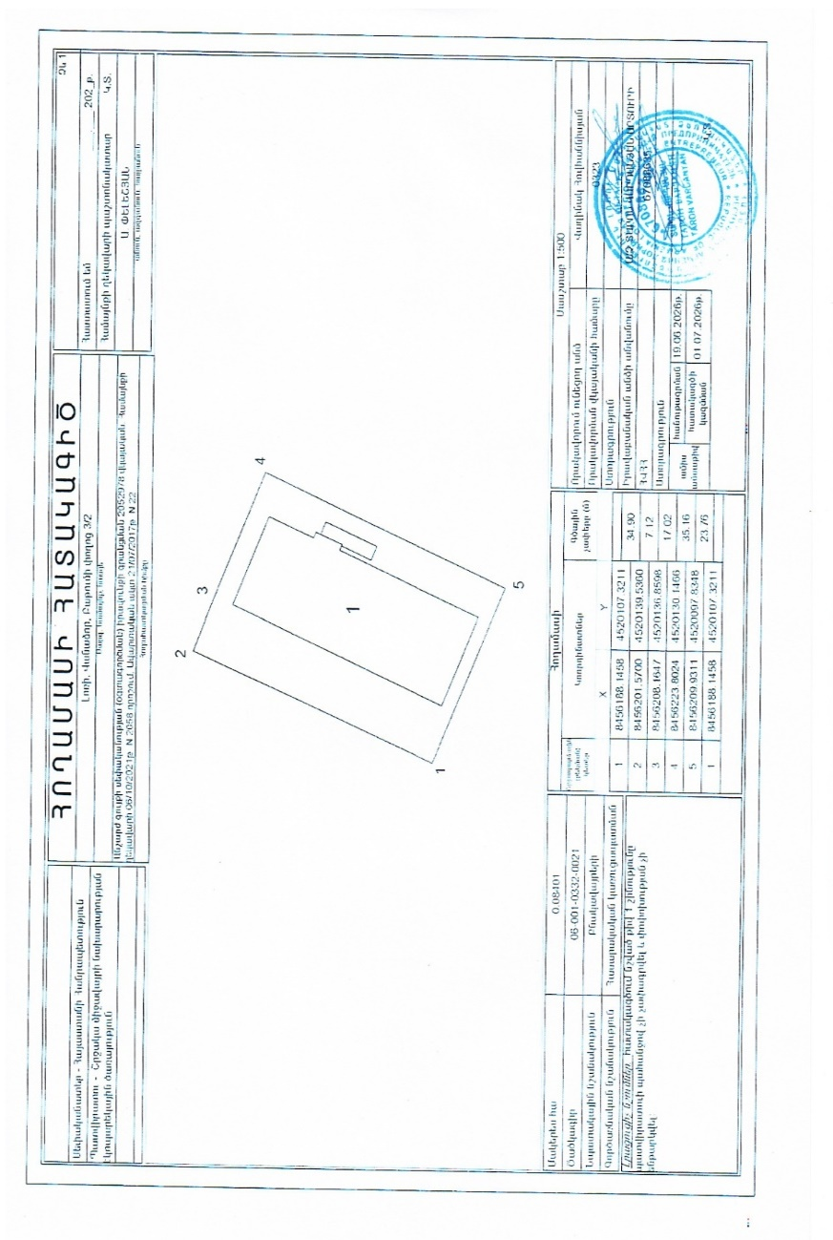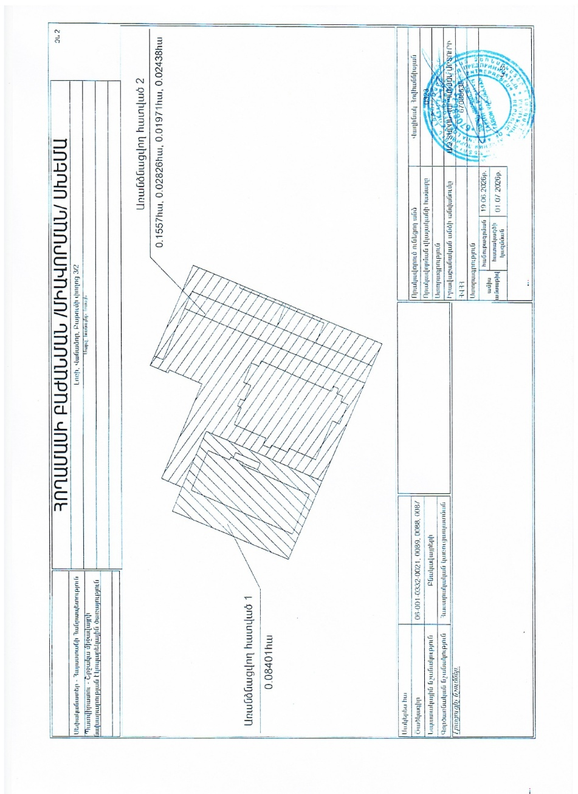
ՀԱՅԱՍՏԱՆԻ ՀԱՆՐԱՊԵՏՈՒԹՅԱՆ
ՎԱՐՉԱՊԵՏԻ ԱՇԽԱՏԱԿԱԶՄԻ
ՂԵԿԱՎԱՐ Լ. ՄԱԿՈՒՆՑ

